12月下旬至1月-药学中外2503、光电2506、基医强基2501班团支部活动材料
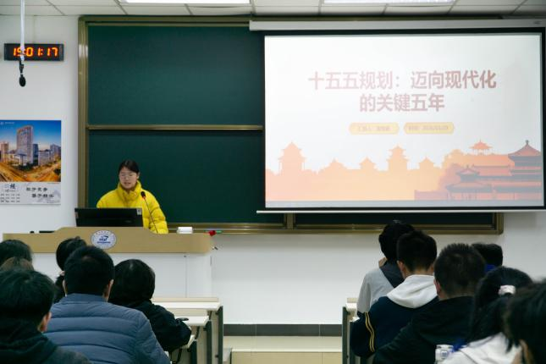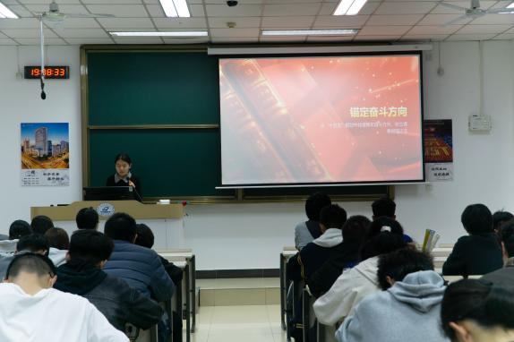
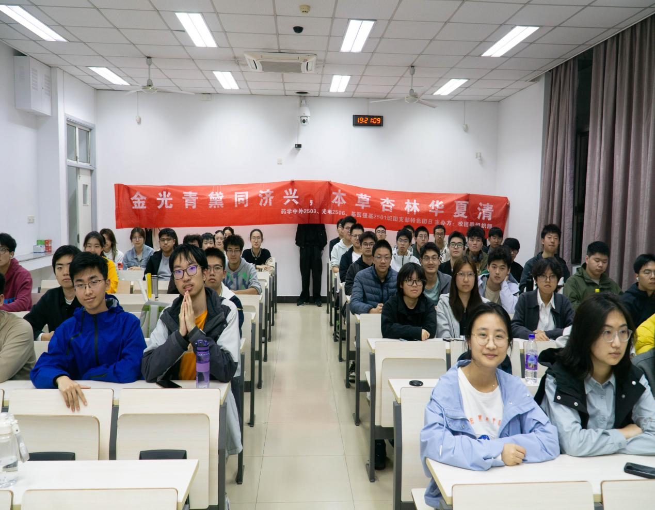
2026年3月29日19::00，药学中外2503、光电2506、基医强基2501班齐聚东九楼D106教室，共上一堂团课。团课聚焦全国两会与十五五规划，结合青年发展与时代需要，用别开生面的讲述形式与互动方式，让与会同学收获满满。
会议伊始，基础医学（强基）2501团支部团支书高雨佳介绍了会议主题“锚定十五五蓝图，以青春之我践时代之责——探讨新时代大一学子如何融入国家发展大局”，随后基础医学（强基）2501团支部同学蒲慧颖进行领学。蒲慧颖同学以“十五五规划：迈向现代化的关键五年”为题，从“战略定位与时代使命”、“科技创新与新质生产力”、“绿色转型与低碳发展”、“民生福祉与社会建设”、“安全保障与风险防控”、“改革开放与治理现代化”六个方面，全面且详细地展示了十五五规划中的重点内容。在会议结尾处，高雨佳同学结合基础医学、药学与光电三个专业的特色特点，提出了”树立大局意识、关注国家需求，找准个人成长与国家发展结合点”的建议。
会后，支部同学纷纷表示此次团课相当有意义，希望此后常开。

